|  |  |  |  |  |
| --- | --- | --- | --- | --- |
| **PRAGOVI OCENJEVANJA:**  **36 točk** |  | **Dosežene točke** | **%** | **OCENA** |
| **90-100%**  **80-89%**  **60-79%**  **45-59%**  **0 -44%** | **5**  **4**  **3**  **2**  **1** |  |  |  |

::::::::::::::::::::::::::::::::::::::::::::::::::::::::::::::::::::::::::::::::::::::::::::::::::::::::::

|  |  |
| --- | --- |
|  | 4 |

1. **NALOGA**

Oglej si grafikon brezposelnosti v ZDA od 1920 do 1940 t (slika 1) ter podatke v razpredelnici, ki prikazujejo vrednost nemške marke od leta 1914 do 1923 (slika 2).

Reši spodnje naloge.

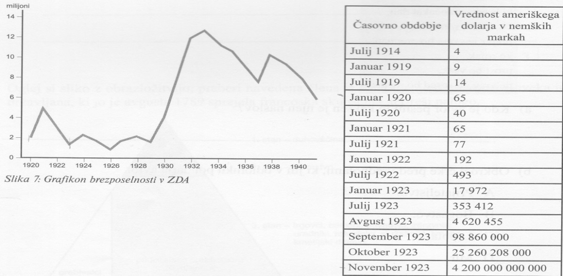

*Slika 2*

*Slika 1:*

1. (1t) Kaj se je leta 1923 dogajalo v Nemčiji z vrednostjo nemške marke in kaj istega leta z brezposelnostjo v ZDA? __________________________________________________________________________________________________________________________
2. (1t) Iz podatkov razberi, katera od obeh držav je bila leta 1923 gospodarsko močna? Odgovor zapiši na črto.

_____________________________________________________________

1. (1t) Kako je živel srednji družbeni sloj v ZDA v 20. letih 20. stoletja?

__________________________________________________________________________________________________________________________

1. (1t) Oba pojava, ki sta prikazana z grafikonom in razpredelnico, vplivata na socialni položaj ljudi. Pojasni, kako.

____________________________________________________________ ____________________________________________________________

__________________________________________________________________________________________________________________________

|  |  |
| --- | --- |
|  | 3 |

**II. NALOGA**

Preberi odlomek iz zgodovinskega vira in reši naloge.

»Skoraj šest ur sem bil ujet sredi množice, ki jo je zajela panika. Nisem se mogel umakniti. Ljudje so razpravljali in kričali kot zveri. Vsepovsod so jokale ženske, ljudje so na ulicah in stopniščih na ves glas kričali in jadikovali. Mnogi so čez noč izgubili vse (premoženje). Delali so samomore.«

*(Vir: Raziskujem preteklost 9, delovni zvezek. Ljubljana: RokusKlett, str. 50)*

V jeseni 1929, ko je izbruhnila velika gospodarska kriza, je dogajanje na Wall Streetu doživel španski pesnik Federico Garcia Lorca. V pismu staršem je opisal reakcije ljudi ob tem dogodku.

a) (1t) Kako so ljudje izražali nemoč ob zlomu na borzi? Utemelji, zakaj tako burno.

__________________________________________________________________________________________________________________________________________

b) (1t) Kako bi lahko poimenovali stanje, ki ga je opisal pesnik Lorca?

_____________________________________________________________________

c) (1t) Zakaj je bila kriza presenečenje za ameriške prebivalce?

____________________________________________________________________________________________________________________________________________________________________________________________________________________________________________________________________________________

|  |  |
| --- | --- |
|  | 4 |

**III. NALOGA**

Oglej si sliko 3 in reši nalogo.

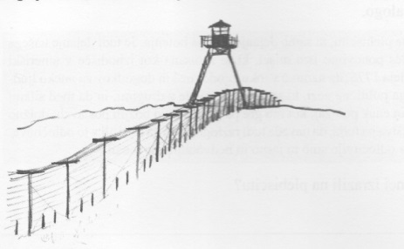a) (1t) Kaj je bila železna zavesa?

*Slika 3: Železna zavesa*

_________________________________________

_________________________________________

_________________________________________

_________________________________________

b) (1t) Kaj sta velesili (ZDA, SZ) želeli doseči z železno zaveso?

_____________________________________________________________________________________________________________________________________________________________________________________________

c) (1t) Katera tri ozemeljska vprašanja – krizna žarišča so v času hladne vojne ustvarjala velike napetosti v Evropi? Imenuj jih (zgodovinski atlas, str. 50).

____________________________________________________________________________________________________________________________________

d) (1t) Pojasni, kakšni so danes odnosi med ZDA in največjo naslednico SZ, Rusijo._________________________________________________________________________________________________________________________________________________________________________________________________________________________________________________________________________________________________________________________________________________________________________________________________________________________________________________________________________

|  |  |
| --- | --- |
|  | 3 |

**IV. NALOGA**

*Slika 4: Znak svetovne organizacije*

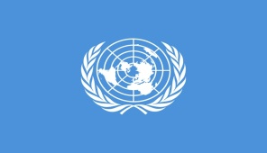Oglej si sliko 4 in reši nalogo.

1. (1t) Kateri organizaciji pripada znak?

_____________________________________________

1. (1t) Na spodnje črte zapiši tri naloge te organizacije.

_______________________________________________________________________________________________________________________________________________________________________________________

1. (1t) Preko katere specializirane ustanove te organizacije lahko pomagaš lačnim, prizadetim in bolnim otrokom sveta? __________________________________________________________

|  |  |
| --- | --- |
|  | 2 |

**V. NALOGA**

Slovenija si je takoj po osamosvojitvi prizadevala za članstvo v pomembnejših evropskih in svetovnih zvezah držav.

*Slika 5: Znak EU*

1. (1t) Zapiši ime velike zveze evropskih držav, za članstvo v kateri si je močno prizadevala tudi Slovenija na prelomu v 21. stoletje in je od 2004 članica te zveze. _____________________________________________________________
2. (1t) Navedi dve nalogi te zveze, ki predstavljata prednosti, ki jih imajo članice (tudi Slovenija) zaradi članstva v omenjeni zvezi. __________________________________________________________________________________________________________________________

|  |  |
| --- | --- |
|  | 4 |

**VI. NALOGA**

|  |
| --- |
|  |
| *Slika 5: Med veliko gospodarsko krizo v Veliki Britaniji* |

Oglej si sliko 5, preberi prevod napisa in reši nalogo.

***Prevod napisa***

*»Opravljam tri poklice.*

*Govorim tri jezike.*

*Boril sem se tri leta.*

*Imam tri otroke*

*in že tri mesece nimam dela.*

*Hočem le eno samo službo.«*

a) (1t) Koga predstavlja oseba na sliki.

____________________________________________________________________

b) (1t) Ob uporabi slike 5 razmisli in napiši en način, kako so ljudje med gospodarsko krizo reševali svojo socialno stisko.

_____________________________________________________________________

c) (1t) Napiši dve dejstvi, kako je velika gospodarske kriza vplivala na življenje otrok.

__________________________________________________________________________________________________________________________________________

d) (1t) S katerimi ukrepi so se ZDA v 30. letih prejšnjega stoletja rešile iz te krize?

__________________________________________________________________________________________________________________________________________

|  |  |
| --- | --- |
|  | 2 |

**VII. NALOGA**

Obkroži 4 značilnosti hladne vojne.

1. Množična uporaba hladnega orožja.
2. Obdobje ne vojne, ne miru.
3. Razdelitev sveta z železno zaveso na vzhod in zahod.
4. Gradnja železnic in velikih trgovskih centrov.
5. Krizna žarišča po svetu zaradi težnje po prevladi obeh velesil.
6. Spori med Jugoslavijo in ZDA.
7. Oboroževalna tekma in grožnja z novo vojno.

|  |  |
| --- | --- |
|  | 3 |

**VIII. NALOGA**

Poveži osebe ali pojme z razlagami, ki opisujejo njegovo delovanje tako, da v prazne kvadratke na desni vpišeš ustrezna števila iz levih.

|  |  |  |  |
| --- | --- | --- | --- |
| 1 | Franklin D. Roosevelt |  | Predsednik ZDA v času kubanske krize |
| 2 | Martin Luther King |  | Predsednik SZ v času kubanske krize |
| 3 | Nikita Hruščov |  | Predsednik SZ ob koncu hladne vojne |
| 4 | Mihail Gorbačov |  | Borec za pravice črncev v Južno afriški republiki |
| 5 | John. F. Kennedy |  | »Majhen korak za človeka, velik korak za človeštvo« |
| 6 | Nelson Mandela |  | Predsednik ZDA ob koncu hladne vojne |
|  |  |  | Borec za pravice črncev v ZDA |

|  |  |
| --- | --- |
|  | 4 |

**IX. NALOGA**

Mednarodni stiki, tesna povezanost in prepletenost svetovnega gospodarstva in komunikacije povzročajo, da se politična in gospodarska nestabilnost iz enega dela sveta zelo hitro preselita drugam, prav tako tudi kulturni vplivi.

a) (1t) Kako imenujemo ta pojav?

_____________________________________________________________

b) (1t) Pojasni, zakaj je lahko to povezovanje priložnost za države v razvoju.

_____________________________________________________________________________________________________________________________________________________________________________________________

c) (2t) Navedi dve negativni posledici gospodarskega razvoja v svetu in pojasni, kako ju lahko omejimo oziroma preprečimo.

___________________________________________________________________________________________________________________________________________________________________________________________________________________________________________________________

|  |  |
| --- | --- |
|  | 4 |

**X. NALOGA**

**DOPOLNI STAVKE Z MANJKAJOČIMI BESEDAMI TAKO, DA IZBEREŠ TISTO BESEDO V OKLEPAJU, KI JE PRAVILNA. Nekaj besed ostane.** *(PALESTINA/IZRAEL/NURNBERG/POTSDAM/NEUVRŠČENI/UVRŠČENI/OBOROŽEVANJE/BOKS)*

1. Največji proces proti vojnim zločincem po 2. svetovni vojni je bil v _____________________________________.
2. Obe velesili sta v času hladne vojne tekmovali v _______________________________________ .
3. Države »tretjega sveta« so se leta 1955 povezale v gibanje ______________________________________.
4. Leta 1948 je bila na Bližnjem vzhodu ustanovljena judovska država ______________________________________.
5. **NALOGA**

**Pozorno preberi zgodovinski vir in odgovori na vprašanja.**

*» Živeli smo na gori laži. Obstajala je velika razlika med tem, kar so nas učili, in tem, kar smo videli okoli sebe. Objavljali so neverjetne statistike o kmetijski proizvodnji, vendar so bile trgovine prazne. Na papirju smo imeli svobodo govora, vendar vedno, ko je nekdo odkrito spregovoril, so mu komunisti ukazali, naj utihne.«*

*(Izjava romunskega študenta, 1990)*

1. Na kateri strani »železne zavese« je bila v času hladne vojne **Romunija**?

_______________________________________________________________

1. Kakšen **družbeni in politični sistem** je imela?

_______________________________________________________________

1. Kaj ti **o razmerah** v državi pove misel *»/…/ Vendar vedno, ko je nekdo odkrito spregovoril, so mu komunisti ukazali, naj utihne.«*

*_______________________________________________________________*

|  |  |
| --- | --- |
|  | 3 |